UNIVERSIDAD DE LAS FUERZAS ARMADAS ESPE
DEPARTAMENTO DE CIENCIAS DE LA COMPUTACIÓN
ARQUITECTURA DE SOFTWARE
ESPECIFICACIÓN DE REQUISITOS DE SOFTWARE (ERS)
Tema
SISTEMA DE CONVERSIÓN DE UNIDADES (TEMPERATURA, LONGITUD Y MASA) UTILIZANDO SERVICIOS WEB SOAP EN .NET SIN BASE DE DATOS
PAO 2026-51 · NRC 36884 · Grupo 1
Autores
BENALCAZAR FARINANGO MOISES SEBASTIAN
BUESTAN GUAILLAS WILMER OMAR
MASAPANTA GUILCATOMA JEFFERSON SANTIAGO
Tutor
Ing. Eduardo Mauricio Campaña Ortega
MIS.MDU.CCNA.CCIA.
PhD. (c) Ingeniería de Software
PhD. (c) Seguridad Información
Fecha
28/10/2026

ÍNDICE DE CONTENIDOS
1. Introducción 6
2. Propósito 6
3. Alcance 6
4. Definiciones, Acrónimos y Abreviaturas 6
4.1 Definiciones 6
4.2 Acrónimos y abreviaturas 7
5. Referencias 7
6. Visión General del Documento 8
7. Descripción General 8
7.1 Perspectiva del Producto 8
7.2 Funciones del Producto (software) 9
7.3 Condiciones del Entorno 10
7.4 Características de los Usuarios 10
7.5 Interfaces Externas 11
7.6 Restricciones 11
7.7 Suposiciones y Dependencias 11
8. Especificación de Requerimientos 11
8.1 Requisitos comunes de las interfaces 11
8.1.1 Interfaces de usuario 11
8.1.2 Interfaces de hardware 11
8.1.3 Interfaces de software 12
8.1.4 Interfaces de comunicación 12
8.2 Requisitos Funcionales 12
8.2.1 Objetivo General 12
8.2.2 Actores 12
8.2.3 Lista de requisitos funcionales 13
8.2.4 Requisitos Funcionales 13
8.3 Requisitos No Funcionales 17
8.3.1 Objetivo General 17
8.4 Otros Requerimientos 18
8.4.1 Restricciones de Diseño 18
8.4.2 Restricciones de Hardware 18
8.4.3 Atributos de calidad 19
9. Requisitos de Rendimiento 19
9.1. Requisitos de Interfaces Externas 19
9.1.1. Interfaces de Usuario 19
9.1.2. Interfaces de Hardware 19
9.1.3. Interfaces de Software 19
9.1.4. Interfaces de Comunicación 20

ÍNDICE DE ILUSTRACIONES
Ilustración 1. Arquitectura general del sistema (PowerDesigner, modelo EAM). 9
Ilustración 2. Diagrama de casos de uso general del sistema. 10

ÍNDICE DE TABLAS
Tabla 1. Definiciones 6
Tabla 2. Acrónimos y abreviaturas 7
Tabla 3. Referencias 7
Tabla 4. Condiciones del entorno 10
Tabla 5. Usuario final 10
Tabla 6. Requisitos de interfaces de hardware 12
Tabla 7. Interfaces de software 12
Tabla 8. Actores del sistema 12
Tabla 9. Lista de requisitos funcionales 13
Tabla 10. RF01 Autenticar usuario 13
Tabla 11. RF02 Limitar intentos 14
Tabla 12. RF03 Convertir temperatura 14
Tabla 13. RF04 Convertir longitud 14
Tabla 14. RF05 Convertir masa 15
Tabla 15. RF06 Validar valores 15
Tabla 16. RF07 Validar entrada numérica 15
Tabla 17. RF08 Intercambiar unidades 15
Tabla 18. RF09 Filtrar destinos 16
Tabla 19. RF10 Historial de la sesión 16
Tabla 20. RF11 Cerrar sesión 16
Tabla 21. RF12 Configurar servidor 16
Tabla 22. RF13 Publicar contrato 17
Tabla 23. Requerimiento no funcional interoperabilidad 17
Tabla 24. Requerimiento no funcional exactitud 17
Tabla 25. Requerimiento no funcional usabilidad 17
Tabla 26. Requerimiento no funcional tolerancia a fallos 17
Tabla 27. Requerimiento no funcional mantenibilidad 18
Tabla 28. Requerimiento no funcional portabilidad 18
Tabla 29. Requerimiento no funcional seguridad 18
Tabla 30. Requerimiento no funcional sin base de datos 18
Tabla 31. Restricciones de hardware 19
Tabla 32. Operaciones del servicio SOAP 19

CASO DE ESTUDIO
Se desea desarrollar el sistema «Conversión de Unidades Monster», que permita a los usuarios convertir magnitudes de temperatura, longitud y masa desde cuatro canales: una aplicación de consola, una aplicación de escritorio, una aplicación web y una aplicación móvil. La lógica de conversión se centraliza en un servicio web para que todos los canales obtengan exactamente el mismo resultado.
El sistema se implementa con una Arquitectura Orientada a Servicios (SOA) y tendrá las siguientes características de negocio:
- Gestión de usuario: el acceso está restringido a un único usuario (monster) cuyas credenciales se configuran en el servidor. Tras tres intentos fallidos el usuario queda bloqueado dos minutos.
- Conversiones: el servicio expone 16 operaciones — 6 de temperatura (Celsius, Fahrenheit y Kelvin), 6 de longitud (metros, pies, pulgadas, kilómetros y millas) y 4 de masa (kilogramos, libras, gramos y onzas).
- En cada solicitud el cliente indica la conversión (unidad de origen y de destino) y el valor numérico; el servidor responde el valor convertido.
- Control de errores: los valores físicamente imposibles (bajo el cero absoluto, longitudes o masas negativas) y las credenciales erróneas se rechazan con un mensaje claro (SOAP Fault), de modo que el cliente siempre recibe una respuesta.
- Multicanal: consola (.NET Framework), escritorio (Windows Forms), web (ASP.NET Core MVC) y móvil (.NET MAUI en un celular real), todos consumiendo el mismo servicio.
- La lógica de cálculo se separa de la exposición del servicio (capas Contratos, Servicios y Lógica) y los clientes aplican los patrones MVC y Singleton.
El sistema se desarrolla con Visual Studio .NET, sin base de datos, con servicios web SOAP en .NET (WCF) publicados en IIS; los diagramas se elaboran en SAP PowerDesigner.

1. Introducción
Este documento de Especificación de Requerimientos de Software sigue la norma IEEE-830 y forma parte de la documentación del sistema «Conversión de Unidades Monster», proyecto TI.1.2 «SOAP sin BDD en .NET» de la asignatura Arquitectura de Software. Detalla la arquitectura, las interfaces y el comportamiento funcional de una solución SOA basada en SOAP con .NET y sin base de datos, consumida por cuatro clientes (consola, escritorio, web y móvil).

2. Propósito
Listar, definir y detallar los requerimientos funcionales y no funcionales del sistema, de forma clara y verificable, para que sirvan de base al diseño, la implementación, las pruebas y la evaluación del proyecto. Está dirigido al tutor de la asignatura y a los integrantes del grupo de desarrollo.

3. Alcance
El sistema centraliza las conversiones de unidades en un servidor y las ofrece a cuatro clientes. Se divide en los siguientes módulos:
MÓDULO DE SEGURIDAD
- Inicio de sesión validado por el servidor con las credenciales de Web.config.
- Control de tres intentos fallidos y bloqueo temporal del usuario.
MÓDULO DE CONVERSIONES
- Conversión de temperatura, longitud y masa con factores exactos y validación de valores.
- Historial de la sesión, intercambio de unidades y configuración de la dirección del servidor.
Fuera del alcance: base de datos, registro de usuarios, persistencia del historial entre sesiones y otras categorías de unidades (volumen, área, velocidad, etc.).

4. Definiciones, Acrónimos y Abreviaturas

4.1 Definiciones
Tabla 1. Definiciones
Término | Definición
Arquitectura Orientada a Servicios (SOA) | Estilo arquitectónico en el que los componentes se ofrecen como servicios reutilizables con interfaces independientes de la tecnología.
Servicio web | Componente de software que expone operaciones a través de la red mediante estándares abiertos.
Contrato | Interfaz IWSConversion que define las operaciones que el servidor ofrece y que los clientes invocan.
SOAP Fault | Mensaje SOAP de error. En este sistema lleva un detalle ErrorServicio con Código y Mensaje.
Cero absoluto | Temperatura mínima físicamente posible: 0 K = −273.15 °C = −459.67 °F.
Cliente | Aplicación que consume el servicio: consola, escritorio, web o móvil.
Endpoint | URL a través de la cual el cliente se comunica con el servicio: http://IP:8085/WSConversion.svc.
Patrón Singleton | Patrón de diseño que garantiza una única instancia de una clase con un punto de acceso global.
Patrón MVC | Patrón que separa Modelo, Vista y Controlador.
Visual Studio .NET | Entorno de desarrollo integrado usado para construir el servidor y los cuatro clientes.
SAP PowerDesigner | Herramienta de modelado usada para los diagramas UML y de arquitectura.

4.2 Acrónimos y abreviaturas
Tabla 2. Acrónimos y abreviaturas
Sigla | Significado
SOA | Arquitectura Orientada a Servicios (Service-Oriented Architecture)
SOAP | Simple Object Access Protocol
WSDL | Web Services Description Language
WCF | Windows Communication Foundation
ASMX | Servicio web ASP.NET clásico (WSConversion.asmx)
IIS | Internet Information Services
MAUI | .NET Multi-platform App UI (sucesor de Xamarin)
MVC | Modelo – Vista – Controlador
XML / HTTP | eXtensible Markup Language / Hypertext Transfer Protocol
BDD | Base de datos
ERS / ECUD | Especificación de Requisitos de Software / Especificación de Casos de Uso Detallado
RF / RNF | Requisito funcional / no funcional
CU | Caso de uso

5. Referencias
Tabla 3. Referencias
# | Título | Fuente | Fecha | Autor
1 | Standard IEEE 830 | IEEE Recommended Practice for Software Requirements Specifications | 1998 | IEEE
2 | SOAP 1.1 y WSDL 1.1 | https://www.w3.org/TR/soap/ | 2000-2001 | W3C
3 | Windows Communication Foundation | https://learn.microsoft.com/dotnet/framework/wcf/ | 2024 | Microsoft
4 | ASP.NET Core MVC y .NET MAUI | https://learn.microsoft.com/aspnet/core · /dotnet/maui | 2024 | Microsoft
5 | Material de Arquitectura de Software | ESPE, Departamento de Ciencias de la Computación | 2026 | Ing. E. M. Campaña

6. Visión General del Documento
El documento consta de tres partes. La primera (secciones 1 a 6) introduce la ERS. La segunda (sección 7) describe el sistema en general: funciones, usuarios, entorno, restricciones, supuestos y dependencias. La tercera (secciones 8 y 9) define en detalle los requisitos funcionales, no funcionales, de diseño, de rendimiento y de interfaces externas. La especificación de cada caso de uso se encuentra en el documento ECUD.

7. Descripción General
El sistema ejecuta de forma centralizada las conversiones de unidades mediante una arquitectura orientada a servicios. El acceso está protegido por un módulo de seguridad en el servidor; toda la lógica de cálculo reside en el servidor, que es consumido de forma independiente por cuatro clientes.

7.1 Perspectiva del Producto
Es un sistema distribuido cliente-servidor. El servidor concentra toda la lógica de conversión y la autenticación; los clientes solo presentan la información y llaman al servicio por SOAP. No existe base de datos: las credenciales se configuran en Web.config y los cálculos se hacen en memoria. El diseño SOA permite agregar nuevos clientes o conversiones sin afectar a los existentes.
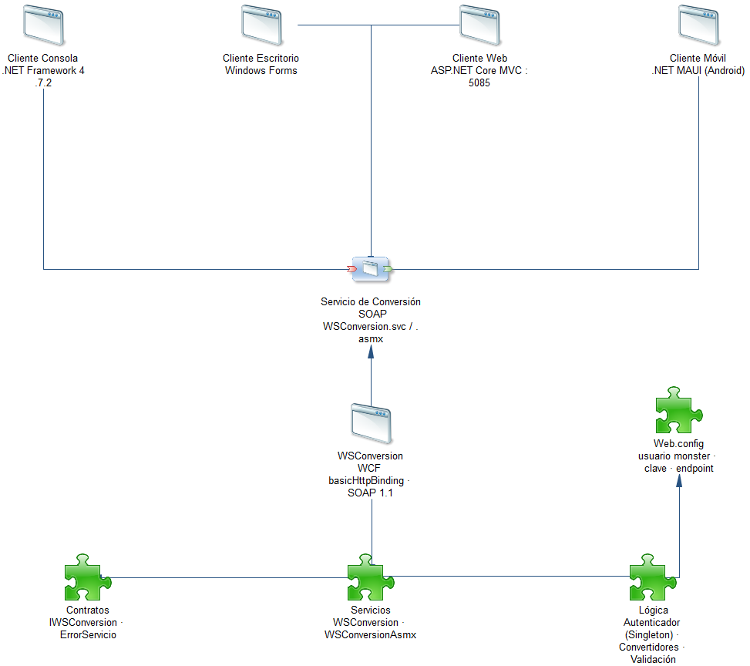
Ilustración 1. Arquitectura general del sistema (PowerDesigner, modelo EAM).

7.2 Funciones del Producto (software)
- Ingresar al sistema con usuario y clave validados por el servidor, con control de tres intentos.
- Convertir temperatura, longitud y masa (16 conversiones) con factores exactos.
- Validar los valores y mostrar mensajes de error claros enviados por el servidor.
- Intercambiar unidades, consultar el historial de la sesión y cerrar sesión.
- Configurar la dirección del servidor sin recompilar.
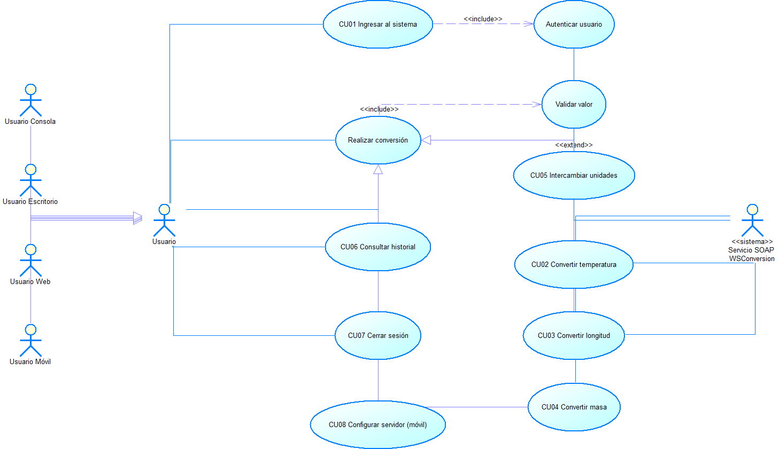
Ilustración 2. Diagrama de casos de uso general del sistema.

7.3 Condiciones del Entorno
El sistema opera en una red local bajo el modelo cliente-servidor. El servidor se publica en IIS (puerto 8085) en la PC del integrante 1; los demás clientes se conectan por la IP de esa PC en la misma red WiFi.
Tabla 4. Condiciones del entorno
Componente | Entorno
Servidor | Windows 10/11 con IIS y activación HTTP de WCF; .NET Framework 4.7.2 o superior; puerto 8085.
CLICON / CLIESC | Windows con .NET Framework 4.7.2 o superior.
CLIWEB | .NET 8 (Kestrel), navegador moderno (Chrome, Edge, Firefox).
CLIMOV | Android 7.0 (API 24) o superior, celular o tablet real en la misma red WiFi que el servidor publicado en IIS.
Desarrollo | Visual Studio 2022 (ASP.NET y web, escritorio .NET y .NET MAUI) y SAP PowerDesigner.

7.4 Características de los Usuarios
El sistema cuenta con un solo usuario final que interactúa con todas las funcionalidades desde cualquiera de los cuatro clientes.
Tabla 5. Usuario final
Característica | Usuario final
Tipo de usuario | Usuario final (monster)
Formación | No requerida
Habilidades | Manejo básico de interfaces web, móviles, de escritorio o de la consola de comandos.
Actividades | Iniciar sesión, elegir la categoría y las unidades, ingresar valores, ver el resultado y el historial, y cerrar sesión.

7.5 Interfaces Externas
El sistema no se conecta a ninguna base de datos. Su interfaz externa principal es la red: el servicio SOAP en http://<servidor>:8085/WSConversion.svc (WSDL en ?wsdl) y la página WSConversion.asmx. A través de ella los cuatro clientes intercambian los mensajes de autenticación y de conversión.

7.6 Restricciones
- El servicio debe implementarse con SOAP en .NET (WCF) y sin base de datos.
- Solo las categorías temperatura, longitud y masa.
- Comunicación por HTTP sin cifrado (entorno académico de red local).
- Sistema operativo Windows 11; servidor de aplicaciones IIS; entorno de desarrollo Visual Studio 2022.
- Los diagramas del sistema (casos de uso, actividad, secuencia, clases y arquitectura) se elaboran con SAP PowerDesigner.
- Los clientes aplican el patrón MVC y el acceso al servicio usa el patrón Singleton.

7.7 Suposiciones y Dependencias
- Si el equipo no cumple el hardware mínimo, se adquiere el hardware necesario o se ajustan los requisitos.
- Los cambios de requisitos se solicitan con al menos 7 días laborables de anticipación y se reflejan en el desarrollo y en este documento.
- Todos los equipos deben estar en la misma red; si la red cambia, se actualiza la IP del servidor en los clientes.

8. Especificación de Requerimientos

8.1 Requisitos comunes de las interfaces

8.1.1 Interfaces de usuario
Todos los clientes muestran la misma secuencia: ingreso → elección de categoría → conversión → resultado. Escritorio, web y móvil usan una cuadrícula de tarjetas (estilo Bento) con el resultado destacado y la misma paleta por categoría (temperatura naranja, longitud azul y masa morado); la consola usa un menú numérico con el título MONSTER. Los errores se muestran en rojo y en español, y la dirección del servidor en uso es visible.

8.1.2 Interfaces de hardware
Tabla 6. Requisitos de interfaces de hardware
Nombre | Detalle | Características
Computador servidor | PC del integrante 1 con IIS | Intel Core i3 o superior, 4 GB de RAM, tarjeta de red WiFi o Ethernet.
Computador cliente | PC del integrante 2 (escritorio y web) | Intel Core i3 o superior, 4 GB de RAM, navegador moderno.
Dispositivo móvil | Celular o tablet del integrante 3 | Android 7.0 o superior con WiFi.
Red | Router o punto de acceso WiFi | Los tres equipos en la misma red local.

8.1.3 Interfaces de software
Tabla 7. Interfaces de software
Software | Versión | Uso
Windows | 10 / 11 | Sistema operativo del servidor y de los clientes de escritorio.
IIS | 10 | Servidor de aplicaciones que publica WSConversion.svc y WSConversion.asmx.
.NET Framework | 4.7.2 / 4.8 | Servidor WCF, consola y escritorio.
.NET | 8 y 9 | Cliente web (ASP.NET Core MVC) y cliente móvil (.NET MAUI).
Visual Studio | 2022 Community | Entorno de desarrollo.
SAP PowerDesigner | 16.7 | Modelado de los diagramas.
Android | 7.0 o superior | Sistema del cliente móvil.

8.1.4 Interfaces de comunicación
SOAP 1.1 sobre HTTP (basicHttpBinding) en el puerto 8085, con namespace http://espe.edu.ec/conuni/. La web sirve sus páginas por HTTP en el puerto 5085. El firewall de la PC servidor debe permitir conexiones entrantes al puerto 8085.

8.2 Requisitos Funcionales

8.2.1 Objetivo General
Permitir que un usuario autenticado convierta valores de temperatura, longitud y masa desde cualquiera de los cuatro clientes, con el cálculo y la validación realizados por el servicio SOAP central.

8.2.2 Actores
Tabla 8. Actores del sistema
Actor | Descripción
Usuario | Persona que ingresa al sistema y realiza conversiones. Se especializa en Usuario Consola, Usuario Escritorio, Usuario Web y Usuario Móvil según el cliente que usa.
Servicio SOAP WSConversion | Actor de sistema que autentica, controla los intentos, valida los valores y calcula las conversiones.

8.2.3 Lista de requisitos funcionales
Tabla 9. Lista de requisitos funcionales
ID | Nombre | Descripción | Prioridad
RF01 | Autenticar usuario | El sistema debe validar usuario y clave invocando la operación SOAP login del servidor. Las credenciales residen solo en el servidor (Web.config). | Alta
RF02 | Limitar intentos | El servidor cuenta los intentos fallidos por usuario: informa los intentos restantes y, al tercero, bloquea al usuario 2 minutos. Los clientes solo muestran el mensaje. | Media
RF03 | Convertir temperatura | Convertir entre Celsius, Fahrenheit y Kelvin en los 6 sentidos posibles. | Alta
RF04 | Convertir longitud | Convertir metros ↔ pies, metros ↔ pulgadas y kilómetros ↔ millas (6 operaciones). | Alta
RF05 | Convertir masa | Convertir kilogramos ↔ libras y gramos ↔ onzas (4 operaciones). | Alta
RF06 | Validar valores | El servidor debe rechazar temperaturas bajo el cero absoluto (−273.15 °C, −459.67 °F, 0 K) y longitudes o masas negativas, respondiendo un SOAP Fault con código VALOR_INVALIDO y un mensaje en español. | Alta
RF07 | Validar entrada numérica | Los clientes deben aceptar coma o punto decimal y rechazar textos que no sean números antes de llamar al servidor. | Media
RF08 | Intercambiar unidades | El usuario debe poder intercambiar la unidad de origen y de destino con un solo botón. | Baja
RF09 | Filtrar destinos | La lista de unidades de destino debe mostrar solo las conversiones que el servidor ofrece para la unidad de origen elegida. | Media
RF10 | Historial de la sesión | Cada cliente debe mostrar las conversiones realizadas en la sesión, por categoría, con opción de limpiarlas. | Baja
RF11 | Cerrar sesión | El usuario debe poder cerrar sesión y volver a la pantalla de ingreso. | Media
RF12 | Configurar servidor | La dirección del servidor debe configurarse sin recompilar: App.config (consola y escritorio), appsettings.json (web) y el cuadro Servidor SOAP del inicio de sesión (móvil). | Media
RF13 | Publicar contrato | El servidor debe publicar su WSDL en …/WSConversion.svc?wsdl y la página …/WSConversion.asmx para que cualquier cliente SOAP pueda consumirlo. | Alta

8.2.4 Requisitos Funcionales
Tabla 10. RF01 Autenticar usuario
Identificador | RF01
Nombre | Autenticar usuario
Actor | Usuario
Descripción | El sistema debe validar usuario y clave invocando la operación SOAP login del servidor. Las credenciales residen solo en el servidor (Web.config).
Entrada | Usuario y clave.
Proceso / salida | El servidor compara con Web.config y responde true; el cliente muestra la pantalla principal.
Prioridad | Alta
Tabla 11. RF02 Limitar intentos
Identificador | RF02
Nombre | Limitar intentos
Actor | Servicio SOAP
Descripción | El servidor cuenta los intentos fallidos por usuario: informa los intentos restantes y, al tercero, bloquea al usuario 2 minutos. Los clientes solo muestran el mensaje.
Entrada | Credenciales incorrectas.
Proceso / salida | SOAP Fault REGLA_NEGOCIO con los intentos restantes o el tiempo de bloqueo.
Prioridad | Media
Tabla 12. RF03 Convertir temperatura
Identificador | RF03
Nombre | Convertir temperatura
Actor | Usuario
Descripción | Convertir entre Celsius, Fahrenheit y Kelvin en los 6 sentidos posibles.
Entrada | Unidad de origen, unidad de destino y valor.
Proceso / salida | Valor convertido con la fórmula exacta.
Prioridad | Alta
Tabla 13. RF04 Convertir longitud
Identificador | RF04
Nombre | Convertir longitud
Actor | Usuario
Descripción | Convertir metros ↔ pies, metros ↔ pulgadas y kilómetros ↔ millas (6 operaciones).
Entrada | Unidad de origen, unidad de destino y valor.
Proceso / salida | Valor convertido con el factor exacto.
Prioridad | Alta
Tabla 14. RF05 Convertir masa
Identificador | RF05
Nombre | Convertir masa
Actor | Usuario
Descripción | Convertir kilogramos ↔ libras y gramos ↔ onzas (4 operaciones).
Entrada | Unidad de origen, unidad de destino y valor.
Proceso / salida | Valor convertido con el factor exacto.
Prioridad | Alta
Tabla 15. RF06 Validar valores
Identificador | RF06
Nombre | Validar valores
Actor | Servicio SOAP
Descripción | El servidor debe rechazar temperaturas bajo el cero absoluto (−273.15 °C, −459.67 °F, 0 K) y longitudes o masas negativas, respondiendo un SOAP Fault con código VALOR_INVALIDO y un mensaje en español.
Entrada | Valor a convertir.
Proceso / salida | Resultado, o SOAP Fault VALOR_INVALIDO con el motivo.
Prioridad | Alta
Tabla 16. RF07 Validar entrada numérica
Identificador | RF07
Nombre | Validar entrada numérica
Actor | Usuario
Descripción | Los clientes deben aceptar coma o punto decimal y rechazar textos que no sean números antes de llamar al servidor.
Entrada | Texto escrito en el campo valor.
Proceso / salida | Número válido, o el mensaje «Ingrese un número válido».
Prioridad | Media
Tabla 17. RF08 Intercambiar unidades
Identificador | RF08
Nombre | Intercambiar unidades
Actor | Usuario
Descripción | El usuario debe poder intercambiar la unidad de origen y de destino con un solo botón.
Entrada | Unidades De y A seleccionadas.
Proceso / salida | Las unidades quedan invertidas.
Prioridad | Baja
Tabla 18. RF09 Filtrar destinos
Identificador | RF09
Nombre | Filtrar destinos
Actor | Usuario
Descripción | La lista de unidades de destino debe mostrar solo las conversiones que el servidor ofrece para la unidad de origen elegida.
Entrada | Unidad de origen.
Proceso / salida | Lista A con los destinos posibles.
Prioridad | Media
Tabla 19. RF10 Historial de la sesión
Identificador | RF10
Nombre | Historial de la sesión
Actor | Usuario
Descripción | Cada cliente debe mostrar las conversiones realizadas en la sesión, por categoría, con opción de limpiarlas.
Entrada | Conversiones realizadas.
Proceso / salida | Lista con hora, valor original y resultado; contador de conversiones.
Prioridad | Baja
Tabla 20. RF11 Cerrar sesión
Identificador | RF11
Nombre | Cerrar sesión
Actor | Usuario
Descripción | El usuario debe poder cerrar sesión y volver a la pantalla de ingreso.
Entrada | Botón Salir / Cerrar sesión.
Proceso / salida | Se borran usuario e historial y se muestra el inicio de sesión.
Prioridad | Media
Tabla 21. RF12 Configurar servidor
Identificador | RF12
Nombre | Configurar servidor
Actor | Usuario
Descripción | La dirección del servidor debe configurarse sin recompilar: App.config (consola y escritorio), appsettings.json (web) y el cuadro Servidor SOAP del inicio de sesión (móvil).
Entrada | URL http://IP:8085/WSConversion.svc.
Proceso / salida | Las llamadas siguientes usan la nueva dirección.
Prioridad | Media
Tabla 22. RF13 Publicar contrato
Identificador | RF13
Nombre | Publicar contrato
Actor | Servicio SOAP
Descripción | El servidor debe publicar su WSDL en …/WSConversion.svc?wsdl y la página …/WSConversion.asmx para que cualquier cliente SOAP pueda consumirlo.
Entrada | Petición HTTP GET.
Proceso / salida | Documento WSDL y página de operaciones.
Prioridad | Alta

8.3 Requisitos No Funcionales

8.3.1 Objetivo General
Garantizar que el sistema sea interoperable, exacto, fácil de usar, tolerante a fallos de red y fácil de mantener.
Tabla 23. Requerimiento no funcional interoperabilidad
Identificador | RNF01
Atributo | Interoperabilidad
Descripción | Comunicación SOAP 1.1 sobre HTTP (WCF basicHttpBinding), namespace http://espe.edu.ec/conuni/, consumible desde .NET Framework, .NET 8 y .NET MAUI (Android).
Tabla 24. Requerimiento no funcional exactitud
Identificador | RNF02
Atributo | Exactitud
Descripción | Uso de factores de conversión exactos (1 ft = 0.3048 m, 1 in = 0.0254 m, 1 mi = 1.609344 km, 1 lb = 0.45359237 kg, 1 oz = 28.349523125 g). Resultados mostrados con hasta 6 decimales.
Tabla 25. Requerimiento no funcional usabilidad
Identificador | RNF03
Atributo | Usabilidad
Descripción | Mensajes en español, claros y sin términos técnicos; resultado destacado en una tarjeta grande (estilo Bento); colores por categoría; conversión con Enter.
Tabla 26. Requerimiento no funcional tolerancia a fallos
Identificador | RNF04
Atributo | Tolerancia a fallos
Descripción | Tiempo máximo de conexión 10 s y de respuesta 15 s. Si el servidor no responde, el cliente informa sin cerrarse.
Tabla 27. Requerimiento no funcional mantenibilidad
Identificador | RNF05
Atributo | Mantenibilidad
Descripción | Servidor en capas (Contratos, Servicios, Lógica), clientes con patrón MVC y patrón Singleton en el autenticador del servidor y en el cliente SOAP de cada aplicación.
Tabla 28. Requerimiento no funcional portabilidad
Identificador | RNF06
Atributo | Portabilidad
Descripción | Clientes para consola, escritorio Windows, navegador web (adaptable a celular) y Android 7.0 o superior.
Tabla 29. Requerimiento no funcional seguridad
Identificador | RNF07
Atributo | Seguridad
Descripción | Credenciales configurables solo en el servidor; 3 intentos con bloqueo de 2 minutos; el servidor no expone detalles internos; formularios web con token antifalsificación; páginas protegidas por sesión.
Tabla 30. Requerimiento no funcional sin base de datos
Identificador | RNF08
Atributo | Sin base de datos
Descripción | El sistema no utiliza base de datos: los cálculos son en memoria y el historial vive solo durante la sesión.

8.4 Otros Requerimientos

8.4.1 Restricciones de Diseño
- Servidor organizado en capas: Contratos, Servicios y Lógica.
- Clientes organizados con el patrón MVC (paquetes ec.edu.monster.modelo, vista, controlador y servicio).
- Patrón Singleton en Autenticador (servidor) y en el cliente SOAP de cada aplicación (ClienteConversion / ClienteSoap).
- Sin base de datos: credenciales en Web.config e historial solo en la sesión.

8.4.2 Restricciones de Hardware
Tabla 31. Restricciones de hardware
Equipo | Requisito mínimo
PC servidor (integrante 1) | Procesador Intel Core i3 o similar, 4 GB de RAM, tarjeta de red WiFi o Ethernet, Windows 10/11 con IIS.
PC cliente (integrante 2) | Procesador Intel Core i3 o similar, 4 GB de RAM, navegador moderno.
Celular o tablet (integrante 3) | Android 7.0 o superior conectado a la misma red WiFi que el servidor.

8.4.3 Atributos de calidad
- Exactitud: factores de conversión exactos y validación física de los valores.
- Consistencia: los cuatro clientes muestran el mismo resultado porque el cálculo está solo en el servidor.
- Usabilidad: interfaz Bento con resultado destacado y colores por categoría; consola con menú numérico.

9. Requisitos de Rendimiento
- Cada conversión debe responder en menos de 2 segundos en una red local.
- El servidor debe atender peticiones simultáneas de los cuatro clientes sin bloquearse (WCF por llamada, sin estado).
- Los clientes gráficos no deben congelarse mientras esperan al servidor (llamadas asíncronas).

9.1. Requisitos de Interfaces Externas

9.1.1. Interfaces de Usuario
Consola con menú numérico; ventanas Windows Forms, páginas web y pantallas Android con cuadrícula de tarjetas. Ver la sección 8.1.1.

9.1.2. Interfaces de Hardware
Equipos y red descritos en la sección 8.1.2.

9.1.3. Interfaces de Software
Tabla 32. Operaciones del servicio SOAP
Operación SOAP | Parámetros | Respuesta
login | usuario: string, clave: string | bool
celsiusAFahrenheit · fahrenheitACelsius · celsiusAKelvin · kelvinACelsius · fahrenheitAKelvin · kelvinAFahrenheit | valor: double | double
metrosAPies · piesAMetros · metrosAPulgadas · pulgadasAMetros · kilometrosAMillas · millasAKilometros | valor: double | double
kilogramosALibras · librasAKilogramos · gramosAOnzas · onzasAGramos | valor: double | double
(cualquier conversión con valor inválido) | — | SOAP Fault: ErrorServicio { Codigo = VALOR_INVALIDO, Mensaje }
login con clave incorrecta o usuario bloqueado | — | SOAP Fault: ErrorServicio { Codigo = REGLA_NEGOCIO, Mensaje con intentos restantes o tiempo de bloqueo }

9.1.4. Interfaces de Comunicación
HTTP sobre TCP/IP en la red local; SOAP 1.1 en el puerto 8085 del servidor publicado en IIS.

